道具系统继承自BagItem框架
创建BP_BaseItem，继承自BP_BaseBagItem
在BaseBagItem中创建变量OwningCharacter，表示使用该道具的角色。
创建自定义事件UsingItem

添加纹理

创建一个蓝瓶，具有回蓝的功能。
创建Item_ManaBottle，继承自BP_BaseItem
创建GE，命名为GE_ManaBottle
GE只需要实现实时添加MP即可，不用持续时间内缓慢添加。

在WBP_BagMenu中添加事件分发器OnUseItemClicked，当“使用道具”按钮点击时调用该事件。
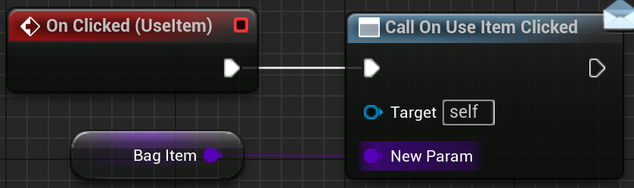
创建变量“拥有者”，在WBP_Bag中传递参数进行赋值

在Item_ManaBottle中继承UsingItem该事件，应用GE
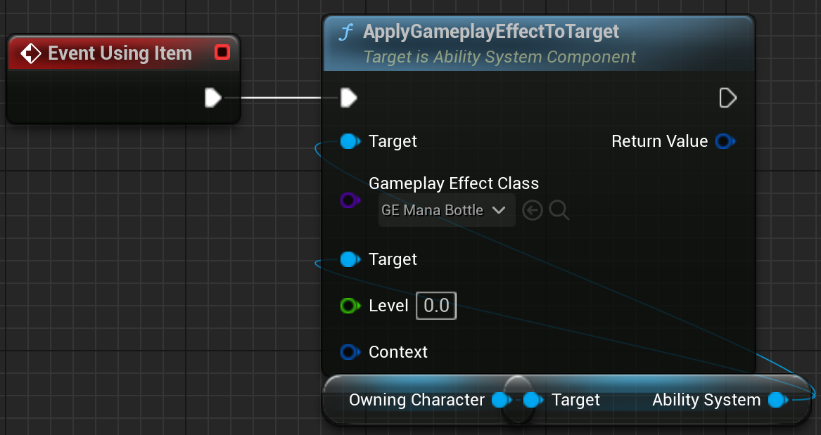
回蓝功能实现完成，接下来实现使用道具后将该道具从背包中清除

进入AC，创建事件分发器OnItemUsed
创建函数UsedItem，表示使用完一个Item后发生的事情。
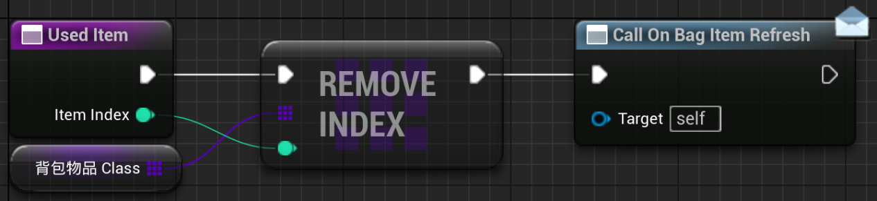

在WBP_BagMenu中创建变量ItemIndex。在InitUI的时候给这个变量赋值。
在WBP_Bag中给InitUI函数赋值
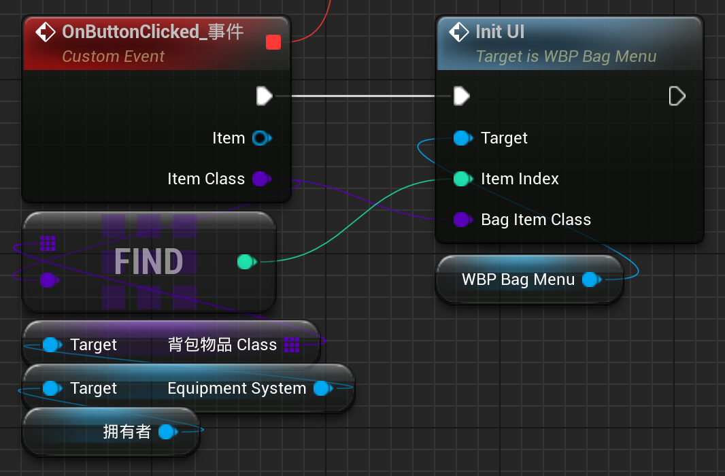
回到WBP_BagMenu，在“使用道具”按钮点击时，
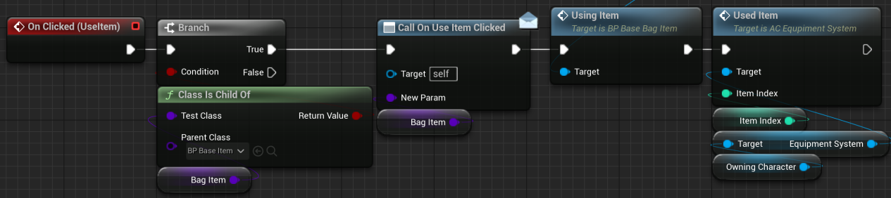
完成

接下来通过案例总结一下
创建一个回血药

首先创建游戏资产
创建Item_HealthBottle
创建纹理
创建Item的实际效果GE_HealthBottle

进入GE进行配置
进入Item蓝图进行配置
要配置的有：
物品属性变量
重载UsingItem函数
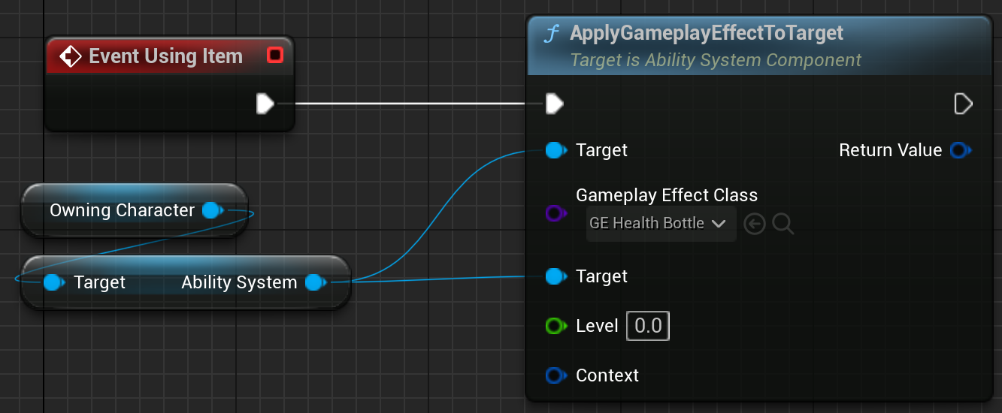

在WBP_Shop中添加一个WBP_ShopItem，命名为HealthBottle，勾选是变量。
在事件图表中Event Construct时对这个ShopItem调用InitUI
在这个ShopItem的OnButtonClicked发生时，调用WBP_ShopMenu的InitUI

完成。

实现道具的使用
回到WBP_Bag
我们之前在装备上装备的时候将BagItem的值设置为空
我们也需要在使用道具的时候将BagItem设置为空
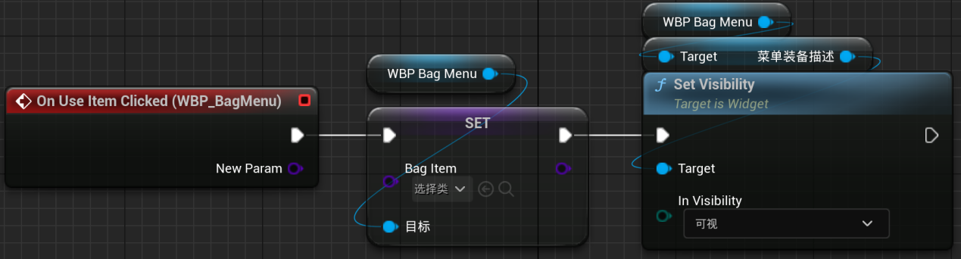

为做区分，我们在BP_BaseBagItem里面创建函数：
UsingItemForSelf
UsingItemForTarget
UsingItemAtTargetTransform
等等。但这里我们先只完成ForSelf

有的道具需要使用类的实例化对象，如血瓶等需要ApplyGE的，而大部分的道具并不需要实例化对象。但是想调用某类的某个函数（特别是UsingItem）就必须首先拥有这个类的某个实例化对象。为了能优化，我们将在WBP_BagMenu中BaseBagItem的UsingItem函数放到AC中实现并管理。
在AC中创建事件分发器OnItemUsed，这个事件分发器需要一个BP_BaseBagItem类引用参数

回到WBP_BagMenu中，在使用道具的时候调用这个事件分发器
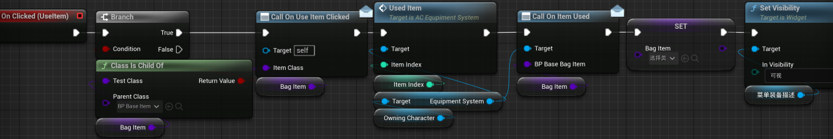

回到AC中
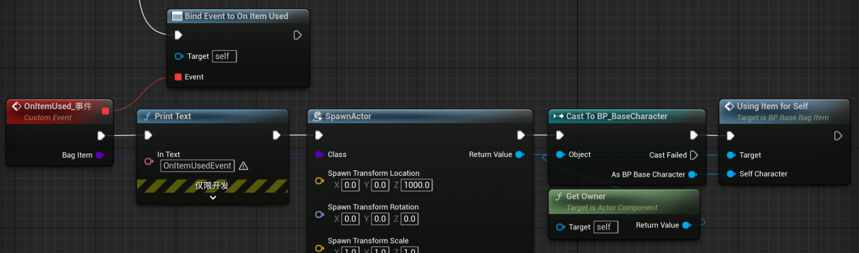
完成功能。
然后就是判断生成的这个Actor是否合理，尽可能少重复生成，并且在合适的时候DestroyActor
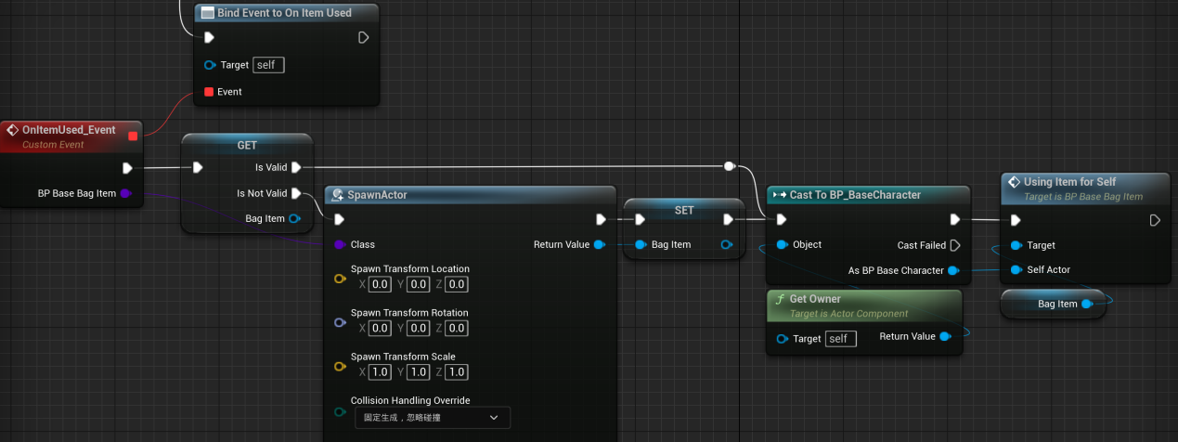
（这里有个问题，我们并不是所有的UsingItem都是for Self，也有不少是atTransform。这种情况我们可以给这个BagItem类加上一个能够表示使用目标的枚举，根据枚举选择各自的函数。）
我们需要创建枚举E_Usage，在BaseBagItem中创建枚举类变量。
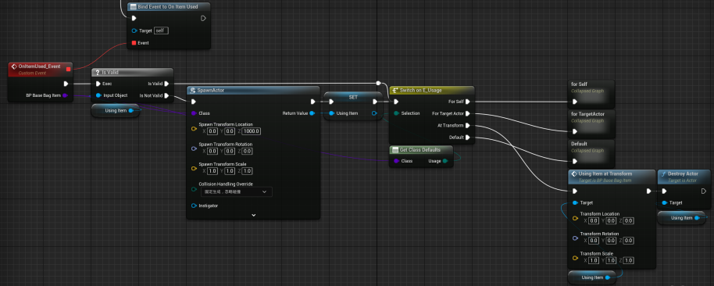
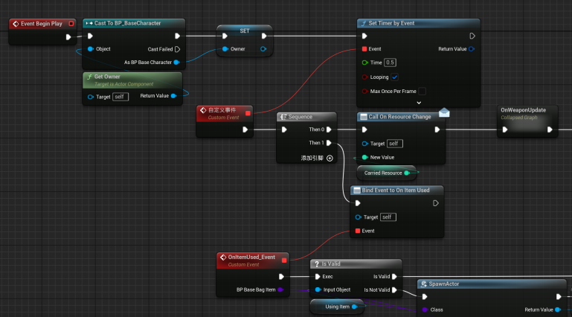
这样，我们在创建一个新的Item的时候就需要额外给Usage变量进行设置
而对于UsingItemForTargetActor，我们则需要在BP_BaseCharacter中创建AttackTargetActor变量
对于atTransform函数，我们则需要通过玩家控制器的鼠标光标来获取。

将使用道具接入新的背包菜单
根据上述实现的使用道具逻辑，核心就是：在背包中点击UsingItem按钮后，会在WBP中Call AC的OnItemUsed事件分发器，然后在AC中接受广播，判断这个Item类的Usage参数。

现在我们创建一个新的背包UI，这个UI类似于RTS中的建造栏。这样设计的理由是能够兼容建筑建造的逻辑，旧的背包UI不能很好的表示出建筑建造的效果。
然后创建3个

在新的UI中我们创建一个按钮，这个按钮表示使用当前选择的道具。
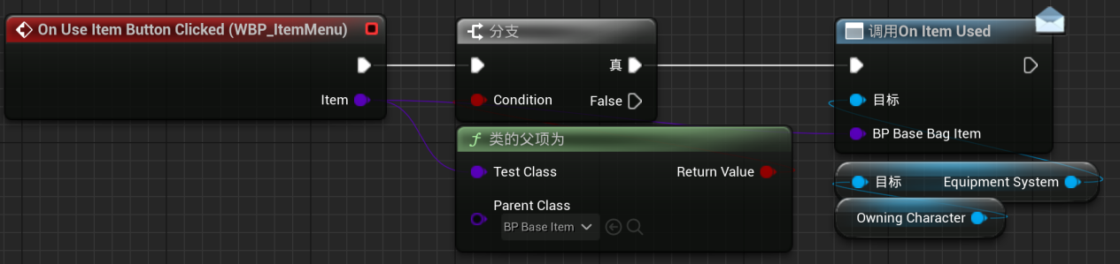
这样，就会自动识别道具的使用方法，来使用道具。

在新的背包菜单中实现道具使用后清除
方法很简单，就是在UI中，当点击UseItem按钮时，调用AC中的UsedItem函数
但是UsedItem函数的参数是道具在背包中的Index。因为我们要是在背包中实现剔除装备，应该是删除索引为Index的元素，而不是删除元素为TargetClass的元素。

在WBP_ItemMenu中创建ItemIndex参数，在InitUI中初始化该参数
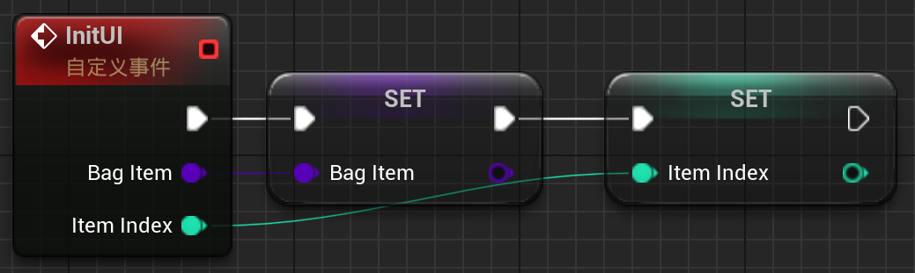
然后的问题就是怎么在WBP_SingleBag中给这个参数赋值。

我们获取Index的方法就是在AC的“背包物品Class”参数中Find到ItemClass，这样会返回索引
在旧版本的背包中是这样实现的
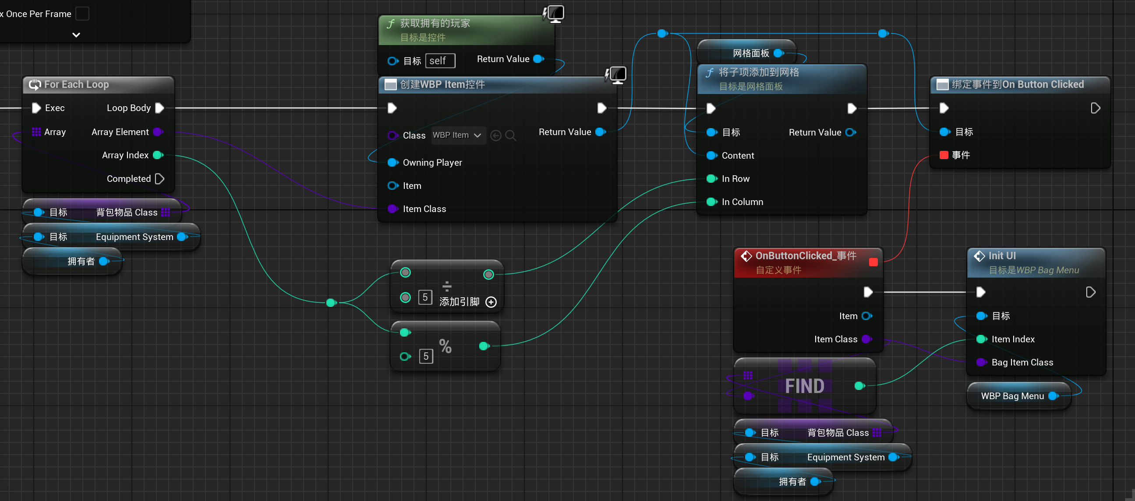
给个参考，实际使用时很相似。
这个方法虽然并不是返回选定道具的索引，但是返回的是该类的第一个索引，因为是删除同类的不同“实例”，所以问题不大，可以这么使用。这也算一个偷懒的方法。

然后在WBP_SingleBag的OnUseItemButtonClicked（WBP_ItemMenu）发生时，调用AC的UsedItem函数
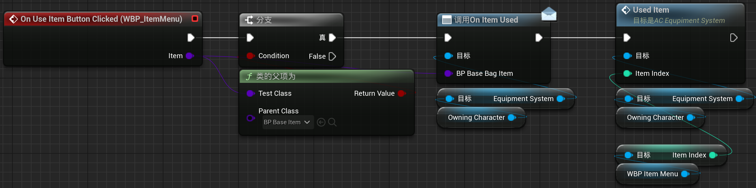
这样就完成了

道具的快速使用
右键点击道具时，快速使用
首先，在WBP_BagItem中（项目内名字是WBP_Item），通过按钮子控件的图像创建一个绑定
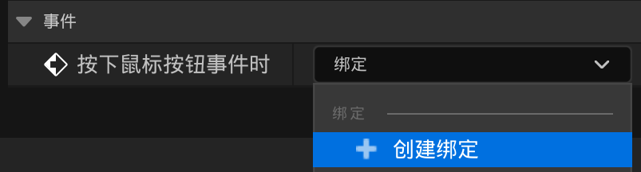
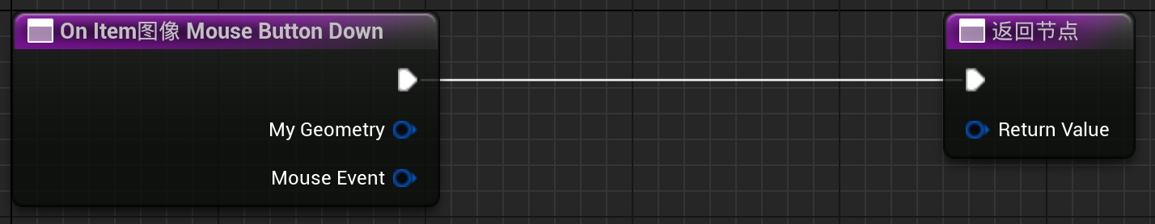
在MouseEvent参数的“输入--PointerEvent”中有“按鼠标按钮IsMouseButtonDown”
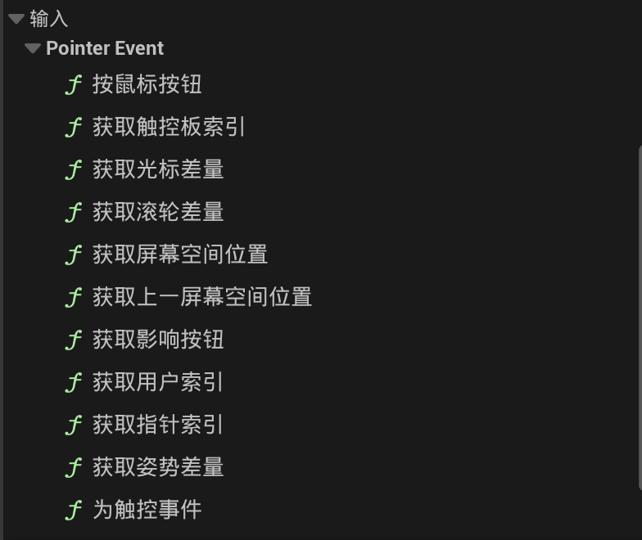
我们在WBP_BagItem中创建一个事件分发器表示右键摁下事件，命名为OnRightMouseClicked，给委托添加一个BaseBagItem类引用参数
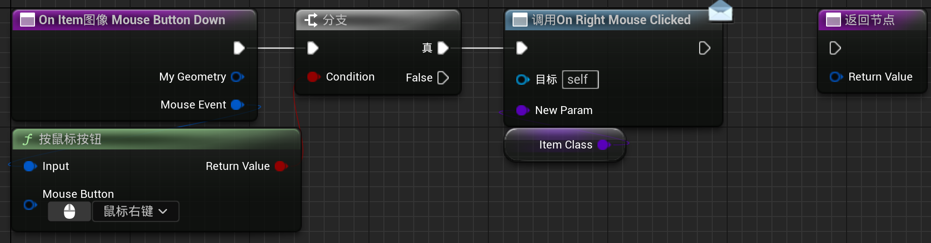
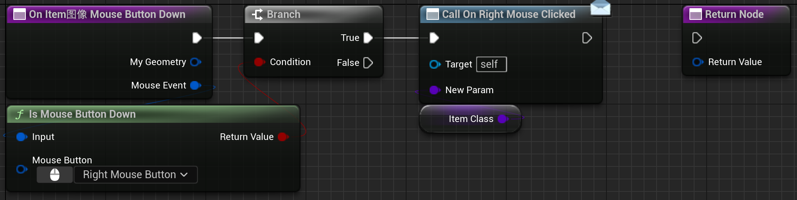
这里和WBP_ShopItem基本是一样的
然后我们需要在合适的地方得到这一事件。因为背包中的BagItem是动态产生的，所以我们只能在CreateWidget的返回值中Assign事件，在分配事件后尝试调用道具的使用函数。
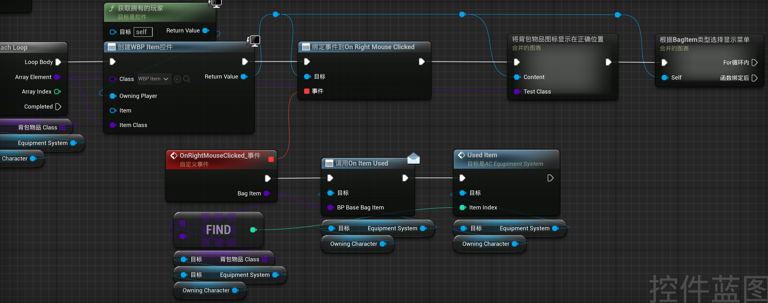
完成。

可多次使用的道具
一个道具如果可以多次使用，那么他应该有MaxUsedTimes参数和LastUsedTimes参数和Reusable参数。
一种程度上，多个血瓶，就等价于血瓶可以使用多次。
创建新的血瓶道具，每次购买时只会加一次血瓶的使用次数。

还有一个问题，在每次使用完成一个道具之后，我们会调用AC的UsedItem函数。这个函数并不能在每次使用的时候就调用，而是在使用完之后才能调用。
（待完成）

多元化UI
在新的BagUI中，我们想调用道具的使用函数，只需要尽可能的实现如下节点族：
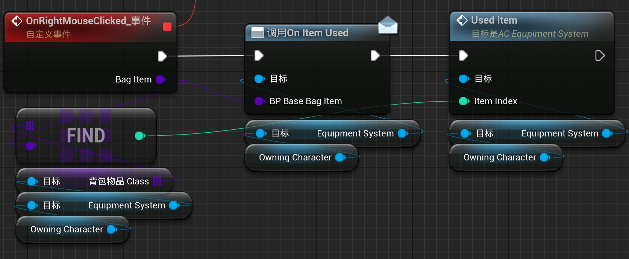
其中的CallOnItemUsed用于让道具生效，UsedItem函数用于清除背包中完成使用的该物品和清除UI中的该物品。
当这个道具可以多次使用时，UsedItem函数的调用应该在合适的位置使用。

同时做一次小更新：
UsedItem函数还需要一个参数，我们创建UsedItemByClass函数，此时只需要通过事件分发器传递类引用参数即可
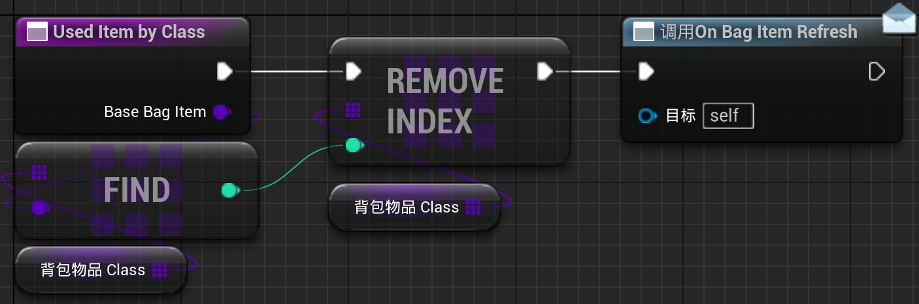
但是这个函数比较危险，并没有判断有没有正确的找到数组中的该成员。慎用。

多元化道具
多元化道具需要我们实现类中的Usage参数，以及实现使用方法对应的UsingItem函数。
实现这些之后，当我们调用AC中的OnItemUsed事件分发器时，就会自动识别Usage对用的UsingItem函数
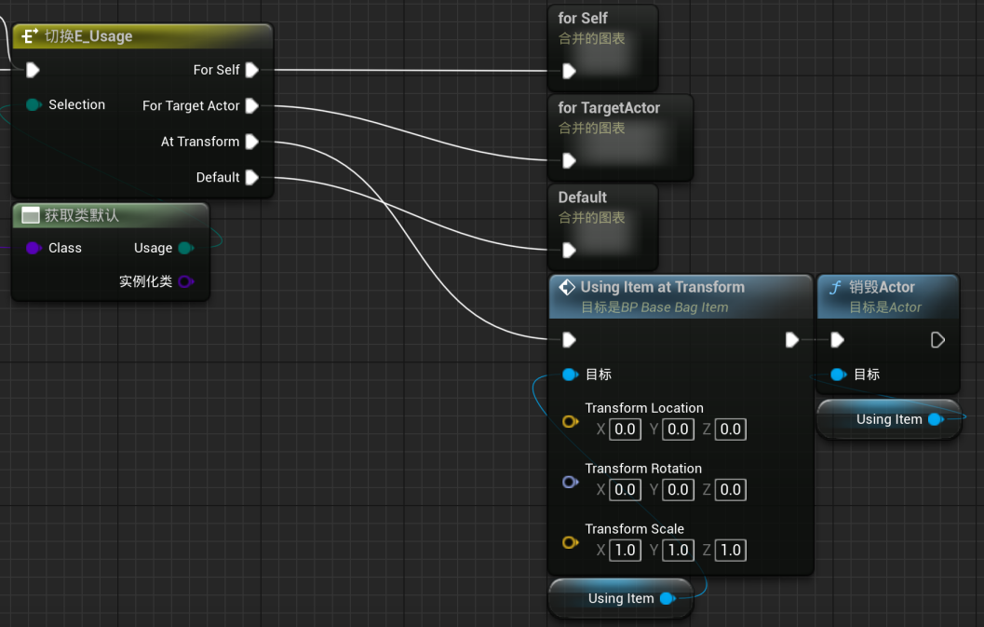
还有一些其他变量需要设置，如最大使用次数、剩余使用次数（对于可多次使用的道具来说）

